Развитие речи ребенка  Речь — важнейший инструмент общения ребенка с окружающим миром. Именно благодаря ей дети выражают свои мысли, желания и эмоции. Трехлетний возраст — особенный период в развитии детской речи. Этот этап отличается интенсивностью усвоения новых слов, формированием грамматического строя и развитием связности высказываний.  Что должен уметь ребенок в три года?  К трем годам большинство малышей достигают следующих показателей речевого развития:  Активное использование предложений от двух-трёх слов («хочу пить», «машинка едет»).  Расширение активного словаря до примерно 800–1000 слов.  Использование различных частей речи (глаголы, существительные, прилагательные).  Освоение простейших правил согласования слов по родам, числам и падежам.  Появление простых рассказов, состоящих из нескольких связанных между собой предложений.  Способность понимать инструкции взрослого и отвечать на несложные вопросы.  Однако каждый ребёнок индивидуален, и темп овладения речью может отличаться. | Буклет для родителей  Особенность развития речи детей трех лет  Дорогие родители!  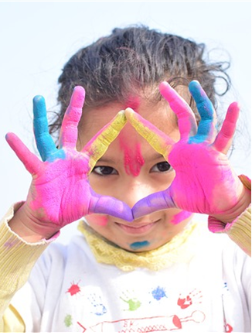 | Особенность развития речи детей 3 лет.
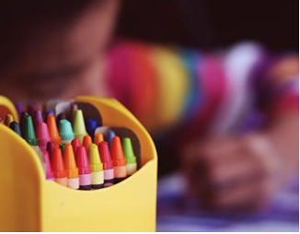  Когда обратиться к специалисту?  Обратитесь к врачу-педиатру или детскому неврологу, если ваш ребенок:  Говорит менее чем 50 словами в возрасте трёх лет.  Не строит предложения из нескольких слов.  Избегает зрительного контакта во время разговора.  Повторяет одни и те же звуки и жесты вместо разговорной речи.  Имеет трудности с пониманием обращённой речи.  Своевременная диагностика позволит вовремя выявить возможные проблемы и начать коррекционные мероприятия. | Как способствовать развитию речи ребёнка?  Вот несколько полезных рекомендаций родителям:  Общайтесь активно  Чаще разговаривайте с ребёнком! Читайте сказки, стихи, рассказывайте истории и комментируйте повседневные события вместе с малышом. Задавайте вопросы о предметах вокруг вас, событиях дня, игрушках и персонажах сказок.  Поощряйте игры и творчество  Играйте с ребенком в сюжетно-ролевые игры ("дочки-матери", магазин), используйте куклы, конструкторы, пазлы, рисование и лепку. Эти занятия стимулируют развитие воображения и способствуют обогащению словарного запаса.  Развивайте мелкую моторику рук  Развитие мелкой моторики положительно влияет на речь. Регулярно занимайтесь пальчиковыми играми, лепкой, рисованием пальцами, собиранием мозаик и пуговиц.  Поддержите самостоятельность  Позвольте ребёнку самостоятельно формулировать предложения и завершать начатые вами высказывания. Помогайте малышу подбирать слова, подсказывая правильное произношение звуков и слогов.  Используйте правильные образцы речи  Говорите чётко, медленно и правильно сами, ведь именно ваше общение является образцом правильной речи для малыша. | «Прекрасная сама по себе детская речь имеет, кроме того, научную ценность, так как, исследуя её, мы тем самым открываем причудливые закономерности детского мышления»  Помните!  Речь не передается по наследству, малыш перенимает опыт речевого общения у окружающих его взрослых (и прежде всего родителей), т.е. овладение речью находится в прямой зависимости от окружающей ребенка речевой среды. Поэтому так важно, чтобы дома он слышал правильную, грамотную речь.  Желаем вам успехов! Мы надеемся, что этот буклет станет полезным помощником в воспитании вашего любимого малыша. Любите своего ребёнка, общайтесь с ним, играйте и наслаждайтесь каждым моментом его роста и развития!

